Research on Improving Methods for Estimating Crop Area, Yield and Production under Mixed and Continuous Cropping

Desain Sampling

Kerangka Sampel
Kerangka sampel yang digunakan pada studi ini berasal dari kerangka sampel yang digunakan pada Survei Luas Panen dan Luas Tanam 2015. Kerangka sampel mencakup 2 jenis, yaitu kerangka sampel untuk pemilihan sampel tahap pertama, dan kerangka sampel untuk pemilihan sampel tahap ke dua.
- Kerangka sampel untuk pemilihan sampel tahap pertama adalah kerangka sampel blok sensus, berisi daftar blok sensus biasa dan blok sensus persiapan bermuatan yang tercakup dalam ST 2013 dan dilengkapi dengan informasi jumlah rumah tangga yang menguasai/mengusahakan tanaman padi (padi sawah, padi ladang) dan/atau palawija (jagung, kedelai) hasil pencacahan lengkap ST 2013 (ST2013-L).
Blok-blok sensus tersebut distratifikasi berdasarkan potensi jenis tanaman pangan dan subround tanam pada level kabupaten/kota, dan menghasilkan kerangka sampel yang dibedakan menurut subround (subround 1, subround 2, dan subround 3). Untuk keperluan studi ini, kerangka sampel disesuaikan dengan tujuan survei untuk mengestimasi pada satu periode tertentu. Sehingga kerangka sampel yang digunakan adalah gabungan dari ketiga kerangka sampel tersebut agar semua blok sensus dalam populasi memiliki peluang terpilih. Blok sensus dalam kerangka sampel dibedakan menurut strata padi sawah, strata padi ladang, strata jagung, dan strata kedelai. Berikut ini bagan penyiapan kerangka sampel blok sensus.

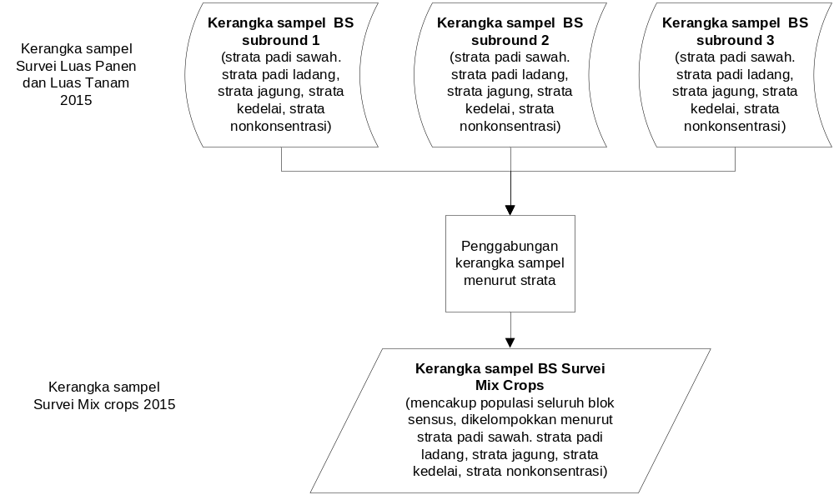
Gambar 1. Bagan Penyiapan Kerangka Sampel Blok Sensus

Blok sensus eligible untuk pengambilan sampel adalah:
  - Blok sensus eligibleadalah blok sensus yang terdapat minimal 10 rumah tangga eligible,
  - Rumah tangga eligible adalah rumah tangga yang menguasai/mengusahakan jenis tanaman terpilih (padi sawah, padi ladang, jagung atau kedelai) yang diperoleh dari dokumen ST2013-L Blok III Rincian 301a, Rincian 301b, Rincian 303a, dan Rincian 303b yang ada isian; dan lahan terluas yang dikuasai berlokasi di dalam desa, atau di luar desa dalam kecamatan, atau di luar kecamatan dalam kabupaten yang sama dengan lokasi rumah tangga (isian dokumen ST2013-L Blok IX Rincian 901a6 Kolom (3) atau Rincian 901b1 Kolom (3) berkode 1, 2, atau 3).
- Kerangka sampel untuk pemilihan sampel tahap kedua adalah kerangka sampel rumah tangga, berisi daftar nama kepala rumah tangga hasil pemutakhiran yang diurutkan menurut variabel jenis tanaman yang dipanen dan cara penanaman dalam satu petak lahan (pure crop atau mix crops).

Stratifikasi Blok Sensus.
Stratifikasi blok sensus yang digunakan pada Research on Improving Methods for Estimating Crop Area, Yield and Production under Mixed and Continuous Cropping menggunakan stratifikasi yang telah dibentuk untuk pelaksanaan Survei Luas Panen dan Luas Lahan 2015. Stratifikasi ini ditujukan untuk mengelompokkan unit-unit area (blok sensus) menurut komposisi jumlah relatif luas tanam yang diusahakan rumah tangga per jenis tanaman per subround. Cakupan blok sensus dalam pembentukan strata adalah seluruh blok sensus cakupan ST2013 tanpa dibatasi dengan kriteria eligible. Strata konsentrasi yang bersesuaian dengan jenis tanaman per subround merupakan sekelompok blok sensus dengan komposisi jumlah luas tanam yang dominan. Stratifikasi dilakukan pada level kabupaten/kota. Berikut ini dijelaskan proses pembentukan stratifikasi blok sensus yang telah dilakukan pada saat penyiapan Survei Luas Panen dan Luas Tanam 2015.
      - Notasi Dasar
Untuk memudahkan pemahaman terhadap proses stratifikasi blok sensus, berikut ini disajikan notasi-notasi yang digunakan:
h : menyatakan blok sensus (i = 1, 2, …, H)
ij : menyatakan jenis tanaman i pada subround j (i = 1, 2 3, 4 dan j = 1, 2, 3)
dengan:
- : tanaman padi sawah
- : tanaman padi ladang
- : tanaman jagung
- : tanaman kedelai
N_{hij} : luas tanam tanaman i pada subround j di blok sensus h.
A_{.ij} : jumlah blok sensus yang memuat luas tanam minimal satu jenis tanaman pada subround j.
N_{.ij} : jumlah seluruh luas tanam jenis tanaman i pada subround j di kabupaten/kota.
      - Proses Stratifikasi
- N_{hij}=0 untuk semua ij, blok sensus tersebut langsung digolongkan sebagai strata non usaha.
- Menghitung rata-rata luas tanam tanaman i pada subround j pada blok sensus dengan rumus:
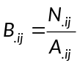
- Menghitung indeks konsentrasi pada setiap blok sensus dengan rumus:
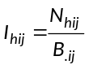
- Membuat peringkat untuk I_{ij} di antara seluruh I_{ij} (ij = 1, 2, …,12) untuk setiap blok sensus:
R_{1h} = 1 untuk nilai I_{ij} terbesar pertama
R_{2h} = 2 untuk nilai I_{ij} terbesar kedua
R_{ijh} = 0 untuk seluruh ij dengan N_{hij}=0.
- Definisikan R_{1h} = i bersesuaian dengan luas tanam tanaman i subround j untuk R_{ijh}=1 dalam blok sensus h dan R_{1h} = 0 jika N_{.h}=0
- Definisikan R_{2h} = i bersesuaian dengan luas tanam tanaman i subround j untuk R_{ijh} =2 dalam blok sensus h dan R_{2h} = 0 jika N_{.h}=0
- Definisikan strata/substrata berdasarkan kombinasi dari R_{1h} dan R_{2h}.
Untuk lebih jelasnya, skematis proses pembentukan blok sensus konsentrasi dapat dilihat pada Gambar 1.

BS | Jumlah Luas Tanam Tanaman i Subround j  (ij = 1, 2, …, 12) |  |  |  |  | Indeks Konsentrasi (I_{hij}) |  |  |  |  | R_{1h} | R_{2h} | Strata
BS | 1 | … | ij | … | 12 | 1 | … | Ij | … | 12 | R_{1h} | R_{2h} | Strata
1
2
…
h | N_{h1} | …. | N_{hij} | …. | N_{h12} | I_{h1} | … | I_{hij} | … | I_{h12}
…
H
N_{.ij} | N_{.1} | …. | N_{.ij} | …. | N_{.12}
A_{.ij} | A_{.1} | …. | A_{.ij} | …. | A_{.12}
B_{.ij} | B_{.1} | …. | B_{.ij} | …. | B_{.12}
Gambar 2: Skema Pembentukan Blok Sensus Konsentrasi
Contoh :
- R_{1h}=1 dan R_{2h}=0, adalah kelompok blok sensus yang hanya memuat luas tanam padi sawah subround 1.
- R_{1h}=1 dan R_{2h}=2, adalah kelompok blok sensus yang memiliki peringkat pertama indeks konsentrasi pada luas tanam padi sawah subround 1, sedangkan peringkat keduanya terdapat pada luas tanam padi ladang subround 1.
      - Evaluasi
Proses stratifikasi pada butir 2 akan menghasilkan stratifikasi blok sensus awal yang harus dievaluasi agar menghasilkan kelompok-kelompok blok sensus yang lebih masuk akal. Prosedur evaluasi terhadap hasil stratifikasi blok sensus awal adalah sebagai berikut:
- Untuk simplifikasi notasi dalam evaluasi terhadap hasil stratifikasi awal maka dilakukan perubahan notasi berikut:
k : blok sensus
j : peringkat pertama indeks konsentrasi luas tanam tanaman tertentu pada subround tertentu (j = 1, 2, .., 12)
j’ : peringkat kedua indeks konsentrasi luas tanam tanaman tertentu pada subround tertentu (j’= 0, 1, 2,…., 12). Untuk j’=0 berarti blok sensus tersebut hanya memuat luas tanam j.
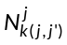 : jumlah luas tanam tanaman tertentu pada subround tertentu j dalam substrata (j , j’)
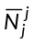 : rata-rata jumlah luas tanam tanaman tertentu pada subround tertentu j dalam strata j
- Prosedur evaluasi
Untuk j’=0
Bila 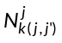<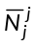, maka j=13, artinya blok sensus k digolongkan dalam strata nonkonsentrasi.
Untuk j’≠0
- Bila >dan 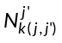>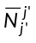, maka j=j
- Bila <dan >, maka j=j’
- Bila <dan <, maka j=13
- Berdasarkan hasil evaluasi, selanjutnya setiap satu blok sensus hanya dikelaskan ke dalam salah satu strata, yaitu:
Strata 1 : Blok sensus konsentrasi luas tanam padi sawah subround I.
Strata 2 : Blok sensus konsentrasi luas tanam padi ladang subround I.
...
Strata 5 : Blok sensus konsentrasi luas tanam padi sawah subround II.
Strata 6 : Blok sensus konsentrasi luas tanam padi ladang subround II.
...
Strata 11: Blok sensus konsentrasi luas tanam jagung subround III.
Strata 12: Blok sensus konsentrasi luas tanam kedelai subround III.
Strata 13: Blok sensus nonkonsentrasi luas tanam padi/palawija (padi sawah/padi ladang/jagung/kedelai).
      - Pengelompokan blok sensus berdasarkan bulan tanam (subround)
Berdasarkan hasil evaluasi diperoleh kelompok-kelompok blok sensus yang teridentifikasi dalam 13 strata. Selanjutnya, kerangka sampel tiap subround dibentuk dengan mengelompokkan blok sensus-blok sensus hasil stratifikasi ke dalam 3 subround sesuai dengan strata konsentrasinya, sehingga terbentuk menjadi 3 kerangka sampel blok sensus. Pengelompokkan blok sensus dilakukan sebagai berikut:
- Blok sensus yang terkategori sebagai strata 1 s.d. strata 4 (dominan luas tanam tanaman pangan (sesuai stratanya) pada bulan Januari-April 2013) dikelompokkan menjadi kerangka sampel suborund II;
- Blok sensus yang terkategori sebagai strata 5 s.d. strata 8 (dominan luas tanam tanaman pangan (sesuai stratanya) pada bulan Mei-Agustus 2012) dikelompokkan menjadi kerangka sampel suborund III;
- Blok sensus yang terkategori sebagai strata 9 s.d. strata 12 (dominan luas tanam tanaman pangan (sesuai stratanya) pada bulan September-Desember 2012) dikelompokkan menjadi kerangka sampel suborund I.
- Blok sensus yang terkategori sebagai strata 13 (strata nonkonsentrasi luas tanam tanaman pangan (padi sawah/padi ladang/jagung/kedelai)), digabungkan ke dalam kerangka sampel blok sensus masing-masing subround sesuai dengan luas tanam jenis tanaman pangan terluas dari ketiga subround.
      - Keluaran Daftar Sampel Blok Sensus
Untuk kemudahan penggunaan Daftar Sampel Blok Sensus (DSBS) dilapangan, maka nomor urut strata blok sensus hasil stratifikasi diurutkan kembali mulai dari nomor 1 untuk setiap subround. Dengan demikian strata 5 s.d. strata 8 hasil stratifikasi menjadi strata 1 s.d. strata 4 pada kerangka sampel subround III; strata 9 s.d. strata 12 hasil stratifikasi menjadi strata 1 s.d. strata 4 pada kerangka sampel subround I; sedangkan strata 13 menjadi strata 5 yang tersebar pada setiap kerangka sampel.

Jumlah Sampel
Lokasi penelitian studi terletak di dua kabupaten, yaitu Kabupaten Gunung Kidul (Provinsi DI Yogyakarta) dan Kabupaten Cianjur (Provinsi Jawa Barat). Jumlah sampel untuk masing-masing kabupaten sebanyak 200 rumah tangga. Alokasi sampel rumah tangga per jenis tanaman di setiap kabupaten dilakukan di BPS dengan prosedur sebagai berikut.
- Target sampel rumah tangga suatu kabupaten dialokasikan secara power allocation berdasarkan data luas tanam hasil ST2013. Alokasi sampel rumah tangga per jenis tanaman dilakukan dengan rumus:
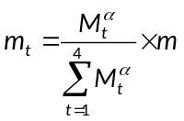,
dengan:
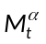 : luas tanam jenis tanaman t di suatu kabupaten,
: konstanta power allocation, dalam rancangan ini bernilai 0,5.
- Target sampel rumah tangga per jenis tanaman dialokasikan menurut strata berdasarkan jumlah rumah tangga yang mengusahakan komoditas (padi, jagung, kedelai) hasil ST 2013 dan dibatasi dengan populasi rumah tangga menurut jenis tanaman tsb hasil ST 2013, dengan rumus:
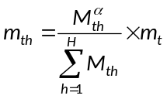 dan 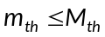
dengan:
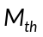: jumlah rumah tangga jenis tanaman t strata h.

Prosedur Pengambilan Sampel
Desain sampling yang digunakan adalah two-stage stratified sampling design. Pengambilan sampel untuk masing-masing strata dilakukan secara terpisah dengan prosedur sebagai berikut:
- Tahap pertama, dari kerangka sampel blok sensus diambil sejumlah blok sensus secara probability proporsional to size dengan size luas tanam jenis tanaman terpilih yang diusahakan rumah tangga sesuai stratanya. Misalnya pengambilan sampel blok sensus pada kerangka sampel subround 1 untuk strata 1 (padi sawah), digunakan size luas tanam padi sawah subround 1 yang diusahakan rumah tangga. Khusus untuk pengambilan sampel blok sensus pada strata nonkonsentrasi, size yang digunakan adalah jumlah luas tanam dari keempat komoditas terpilih yang diusahakan rumah tangga pada subround yang sesuai. Angka random yang digunakan untuk pengambilan sampel blok sensus setiap subround harus berbeda.
- Tahap kedua, dari kerangka sampel rumah tangga di setiap blok sensus, diambil 10 rumah tangga yang mengusahakan tanaman pangan terpilih secara sistematik, dengan implicit stratification berdasarkan variabel jenis tanaman yang dipanen dan cara penanaman dalam satu petak lahan.
Pengambilan sampel blok sensus dilakukan di BPS, sedangkan pengambilan sampel rumah tangga dilakukan di daerah setelah pemutakhiran rumah tangga pada blok sensus selesai.
1.5. Prosedur Estimasi
Estimasi karakteristik hasil pencacahan dilakukan pada level kabupaten. Prosedur penghitungan faktor pengali sebagai berikut:
Tahap | Unit | Jumlah unit dalam strata h |  | Metode Penarikan sampel | Peluang | Fraksi
Tahap | Unit | Populasi | Sampel | Metode Penarikan sampel | Peluang | Fraksi
(1) | (2) | (3) | (4) | (5) | (6) | (7)
1 | Blok sensus | N_{h} | n_{h} | pps, size L_{hi}  (luas tanam tanaman terpilih (sesuai stratanya) | 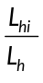 | 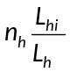
2 | Rumah tangga | 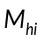 | 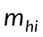 | Sistematik | 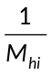 | 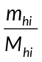

Berdasarkan tabel sampling scheme di atas, design weight untuk setiap rumah tangga pada blok sensus i dapat dihitung dengan rumus:
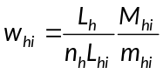,
dengan
L_{h} : Total luas tanam tanaman terpilih hasil pencacahan ST2013-L dari seluruh blok sensus suatu kabupaten di strata h,
L_{hi} : Jumlah luas tanam hasil pencacahan ST2013-L pada strata h blok sensus i,
n_{h} : Jumlah sampel blok sensus pada strata h,
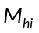 : Jumlah rumah tangga hasil pemutakhiran pada blok sensus terpilih di strata h blok sensus i,
: Jumlah sampel rumah tangga pada strata h blok sensus i.
Estimasi karakteristik Y suatu kabupaten berdasarkan data hasil pencacahan pada strata h blok sensus i rumah tangga ke-j adalah:
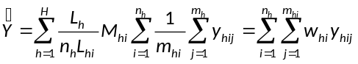,
dan variansnya adalah:
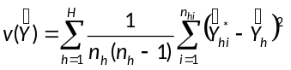,
dengan: 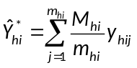 dan 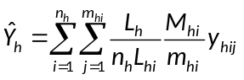.

Nomor Kode Sampel (NKS)
NKS untuk blok sensus terpilih terdiri dari 7 digit, yaitu:
- Digit 1 : menyatakan kode subround.
- Digit 2 : menyatakan kode strata (1-5 strata).
- Digit 3-7 : menyatakan nomor urut blok sensus dalam 1 kabupaten/kota.

